Алексей Берестов рассказал об итогах работы по развитию физической культуры и спорта в Орловской области в 2021 году и планах на 2022 год
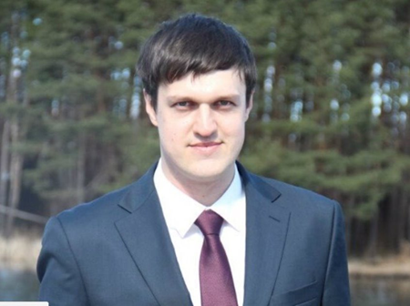
Начальник Управления физической культуры и спорта Орловской области Алексей Берестов рассказал об итогах работы за год в курируемом направлении в спецпроекте «НАШ ПРИОРИТЕТ» телеканала «Первый областной». Речь шла об успехах в реализации федерального проекта «Спорт - норма жизни», который входит в национальный проект «Демография», и планах на 2022 год:
«2021 год прошел под эгидой массового спорта. Было проведено много мероприятий, приуроченных к 90-летию со дня основания физкультурно-спортивного комплекса «Готов к труду и обороне». Сейчас практически во всех районах есть специальные площадки для сдачи норм ГТО, где можно заниматься физической культурой и спортом.
Самой значимой победы для Орловской области добился Юрий Ноздрунов, завоевавший бронзу в соревнованиях по настольному теннису на Паралимпийских играх в Токио. Эта медаль стала первой за всю историю паралимпийцев Орловской области. Поддержал почин наш легкоатлет Илья Аксенов, который стал чемпионом мира на сурдлимпийских соревнованиях.
Благодаря федеральному проекту «Спорт - норма жизни» в 2021 году в регионе было открыто несколько спортивных объектов. Прежде всего, это многофункциональных спортивный комплекс «Победа» (долгострой). Начато строительство крытого футбольного манежа в Орле, который планируется к сдаче в 2023 году. Продолжается строительство универсальных площадок для подготовки и сдачи норм ГТО. В 2021 году две такие площадки появились в Дмитровском и Залегощенском районах. Также поддерживается инфраструктура наших спортивных школ, удалось закупить оборудования для наших хоккеистов, стрелков, велосипедистов, легкоатлетов, бобслеистов.
Что касается планов на 2022 год, то это строительство крытого футбольного манежа в Орле, несколько площадок в наших муниципальных образованиях для подготовки и сдачи норм ГТО, наши спортивные школы будут пополняться всем необходимым оборудованием. Также запланирован ряд массовых спортивных мероприятий: Лыжня России, туристический слет в Залегощенском районе и другие».

